ALARME INTRUSION

En 1998 : 175 000 résidences principales et 25 500 résidences secondaires ont été cambriolées.
En 2002 : 216000 (50%) cambriolages concernent les résidences principales, 26000 (6%) les résidences secondaires et 190000 (44%) les locaux professionnels.

80% des vols ont lieu le jour, dont une grande partie entre 14H00 et 16H00.

Les cambrioleurs passent par : - La porte dans 80% des cas.
- La fenêtre dans 15% des cas.
- Autre (dont le toit) dans 5% des cas

En général, le voleur n'insiste pas au delà de 5 minutes, d'ou l'importance de bien protéger la porte d'entrée et toutes les issues facilement accessibles.
- 80% des cambriolages ont lieu en ville et 13% seulement sont élucidés.
La sonnerie d'une alarme ferait fuir près de 95% des intrus. Un argument majeur pour s'équiper !

- LES NORMES : L’APSAD

A partir d'une certaine valeur assurée, une compagnie d'assurance peut exiger, afin de couvrir le sinistre vol, l'installation d'un système d'alarme vol agréé (R50 ou R55), avec délivrance d'un certificat de conformité.

Cela veut dire que l'installation doit être réalisée suivant les règles définies par l'APSAD (Assemblée Plénière des Sociétés d'Assurance Dommage), et que l'installateur doit être qualifié.
L'APSAD établit les spécifications techniques pour les entreprises, cet organisme a été créé par les assurances et les professionnels.

Règle R81 : Règle d’installation DETECTION INTRUSION

Obligation d’installer du matériel NFA2P.

Ancienne règle :
R50 : Habitations principales et secondaires
Et
Règle R55 : Bâtiments professionnels

NFA2P : Normes Françaises Assurances Prévention Protection.

2. PRINCIPE

La détection anti-intrusion a un double objectif :

- Eviter l’intrusion d’une personne non désirée sur un site protégé par effet de dissuasion,
- Alerter par tout moyen de l’intrusion d’une personne dans une zone protégée.

Une alarme intrusion doit tenir compte notamment :
- De la protection mécanique existante et surtout des points faibles.
- De l’emplacement et de la nature des issues.
- Des possibilités de déplacement d’un intrus à l’intérieur des locaux (chemin de pénétration).
- De la localisation des valeurs à protéger.
- D’éventuels éléments perturbateurs (animaux, chauffage…).
- De l’isolement de l’habitation.
- Du mode d’occupation des locaux.

Détection Exploitation Alarme Action

Sirène, Flash
Voisinage
Télémaintenance
10

4
5
12

3
6
11
Détecteurs
CENTRALE
Transmetteur
Télésurveillance

8
7
Clavier ou clé électronique
1
Ecoute

9
2
Utilisateur
Technicien
INTRUS

  - LA DETECTION

1) Détecter précocement :

Un système de détection d’intrusion est la mise en œuvre de moyens de détection automatiques tels que des capteurs ou des détecteurs, pour signaler la présence, l’effraction ou la tentative d’effraction d’un intrus dans une zone surveillée.

La finalité des systèmes d’intrusion est d’améliorer la sécurité des locaux protégés. Ces systèmes s’inscrivent dans un ensemble de moyens de lutte contre la malveillance. Pour rendre maximale l’efficacité du système de détection d’intrusion, il convient que celui-ci soit intégré aux dispositifs de sécurité physique ( dont les moyens mécaniques de protection ) et réponde aux procédures d’installations et d’exploitation appropriées.

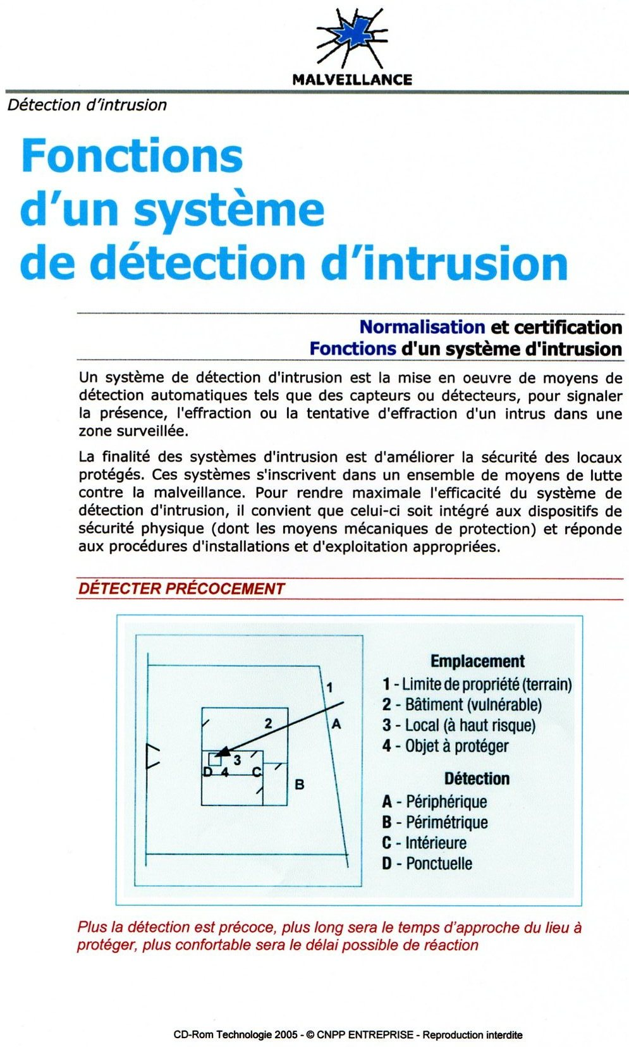

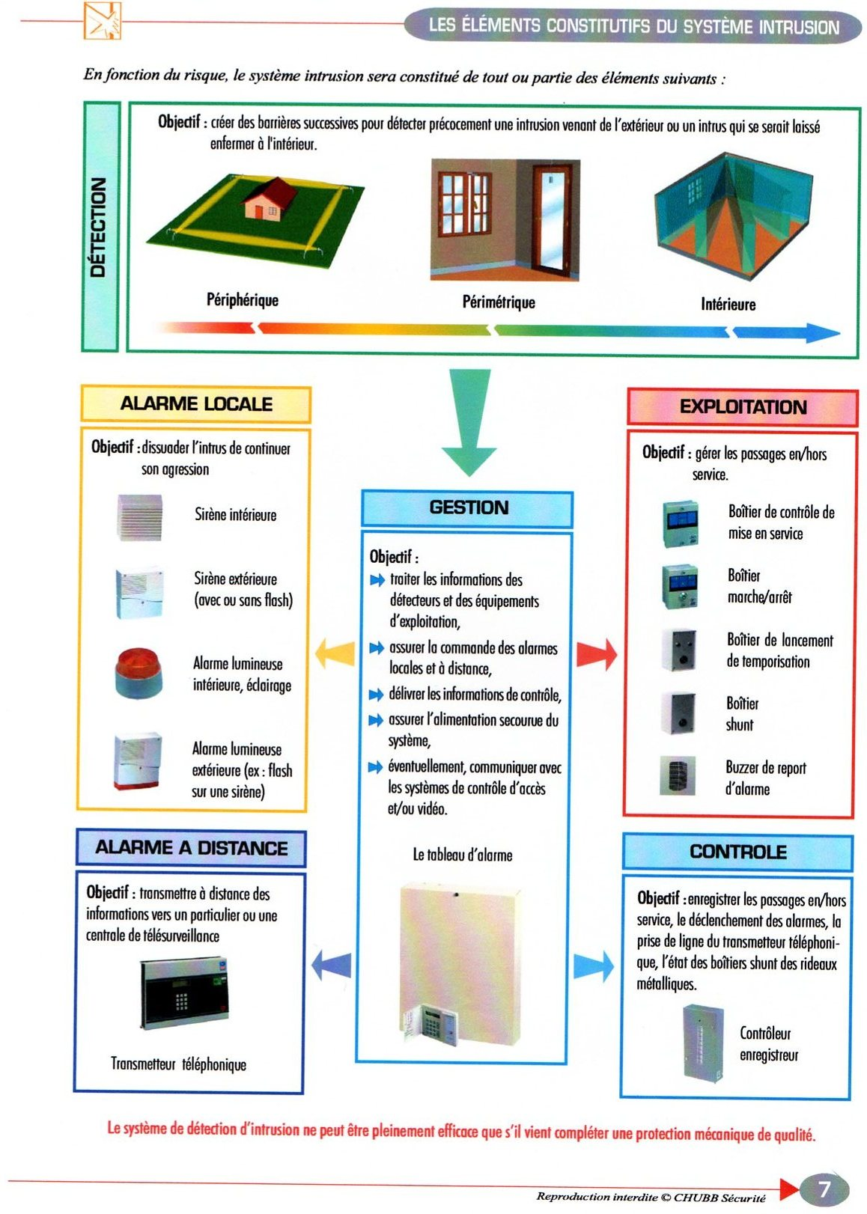

2) La détection périphérique :

La détection périphérique met en œuvre des dispositifs placés à l’extérieur des locaux ou bâtiments protégés. Ces dispositifs interviennent avant que les intrus n’aient pu atteindre le local visé.

Ils se composent entre autres :

- De tout type de barrières extérieures (barrières hyperfréquence, barrières infrarouge, ...),
- De détecteurs enterrés (détecteurs sismiques, détecteurs de pression,
câbles rayonnants, ...),
- De clôtures électriques,
- De vidéosensors,
- Etc.

3) La détection périmétrique :

La détection périmétrique met en œuvre des dispositifs qui réagissent aux contacts, aux chocs, à un bris de glace. Ces dispositifs interviennent lorsque les intrus se préparent à pénétrer dans le local visé.

Ces dispositifs mettent en œuvre :
- Des contacteurs magnétiques,
- des détecteurs de chocs (détecteur de bris de vitre, détecteur sismique, ...),
- Etc.

4) La détection volumétrique :

La détection volumétrique met en œuvre des dispositifs de détection de mouvements. Ces dispositifs interviennent lorsque les intrus ont pénétré dans le local visé.

Ces dispositifs mettent en oeuvre :
- Des détecteurs infrarouge passifs,
- Des détecteurs ultrason,
- Des détecteurs à hyperfréquences,
- Des vidéosensors,
- etc.

5) La détection ponctuelle
La détection ponctuelle met en œuvre des dispositifs qui réagissent aux contacts, aux chocs Ces dispositifs interviennent lorsque les intrus s’attaquent à des objets de valeur (coffre fort, vitrine, tableau…).

Ces dispositifs mettent en œuvre :
- Des contacteurs magnétiques,
- des détecteurs de chocs (détecteur de bris de vitre, détecteur sismique, ...),
- Etc.

b) L’EXPLOITATION

1) Clavier ou clé électronique Mises en/hors service :

Les mises en/hors service peuvent être réalisées soit par :

- clavier à l’aide de codes.
- serrure à clef.
- serrure électronique
- télécommande
- badge
chacune avec ses avantages et inconvénients.

Le clavier permet le paramétrage ainsi que la maintenance de l’installation et peut à tout moment vérifier l’état de l’installation .

2) La centrale

La centrale, cœur du système, surveille la présence secteur, la charge batterie, les fusibles, assure la gestion des codes (centrale avec clavier) et des utilisateurs, et lorsque le système est en service prend en charge les informations reçues des détecteurs, déclenche sirènes, transmetteur téléphonique, relais d'éclairage...
De trois à plusieurs centaines de points d'alarmes et de une à plusieurs centaines de sorties, les centrales actuelles ont une fonctionnalité élevée.
Une ou plusieurs zones pouvant être temporisées ou immédiates ou permanentes (24/24).
Une ou plusieurs zones peuvent être également programmées en marche partielle.
Il est possible de réunir plusieurs zones en groupes et que chaque groupe puisse être activé ou désactivé de manière indépendante.
Les mises en/hors service à distance sont devenues des options courantes.
La possibilité de raccorder d'autre type de capteurs que ceux d'alarme (détecteur d'incendie, d'inondation, d'alarme technique...) avec un fonctionnement différent de la centrale pour chaque catégorie d'alarme font parti des possibilités des centrales récentes.
L’alimentation généralement fournit par le secteur est secourue par une batterie (autonomie : 36H minimum +30mn de fonctionnement).

3) La télémaintenance

Utilisé par un technicien de l’entreprise mandatée par le client, permet la maintenance et la mise à jour du système à distance à l’aide d’un ordinateur.

c) L’ALARME

1) Sirène et flash

- sirène intérieur, elle joue sur le psychisme et évite à l’intrus de pouvoir se concentrer.

- sirène extérieure de forte puissance, possédant sa propre batterie chargée en permanence par la centrale, elle fait fuir l'intrus. Son fonctionnement est limité à 3 minutes en continu, évidement chaque nouvelle détection réarme la sirène pour 3 autres minutes.
Faire une demande en mairie pour l’installation d’une sirène extérieure.

Le Flash :

- intérieur : retire à l’intrus le bénéfice de l’obscurité.

- extérieur : facilite la localisation en cas d’alarme.

2) Le transmetteur téléphonique

Le transmetteur téléphonique relie votre système à l'extérieur soit pour alerter des proches soit pour alerter une centrale de télésurveillance. Et elle permet aussi de faire de la télémaintenance avec l’entreprise d’entretien de votre installation.

3) L’écoute

L'écoute est un dispositif de levée de doute et permet, en cas d'alarme, de s'assurer du bien fondé de l'alarme en écoutant via un micro ce qui se passe dans un local. Evidemment les sirènes ne doivent pas fonctionner à ce moment là. Cette option est en principe lié avec un abonnement chez un télésurveilleur. Quelques sociétés de télésurveillance permettent également la levée de doute par caméra vidéo.

d) L’ACTION

1) Le voisinage

Peut vous prévenir en cas d’infraction.

2) Le télésurveilleur

Lors d’un déclenchement de l’alarme, la centrale via le transmetteur envoie un message préenregistré au télésurveilleur, qui prendra les mesures conservatoires, décidé avec vous, en cas de d'effraction, d'incendie...

Pour un meilleur niveau de sécurité, un système de surveillance de la ligne téléphonique paraît indispensable car c’est de celle-ci que dépend la protection.
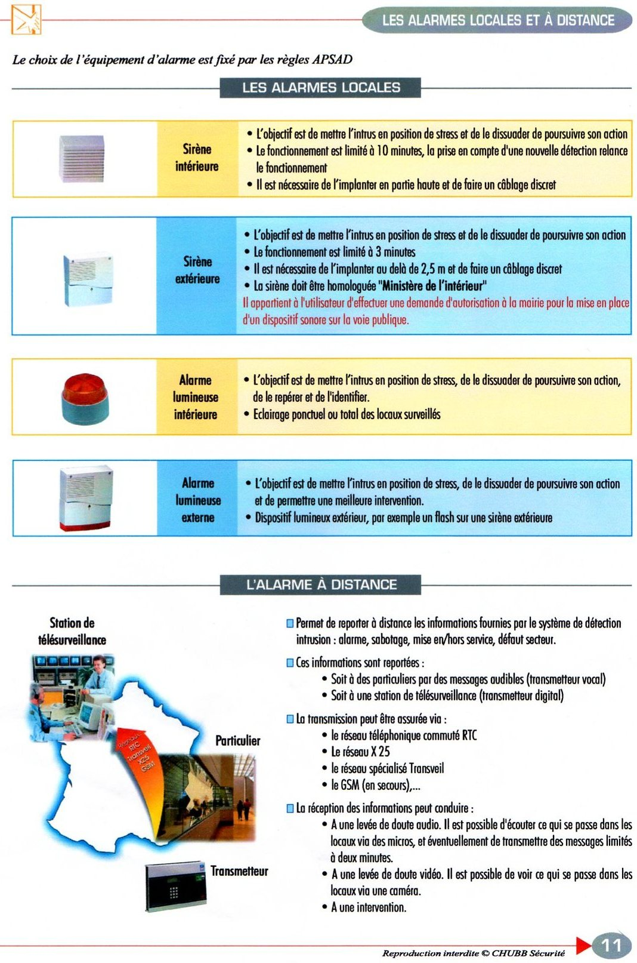

3. L’installation

- Généralités

L’installation du système électronique de sécurité est réalisée en canalisations encastrées par gaines ou sous tubes (aucun fil apparent) ; le câble employé est du multi-brins souple 6/10ème en 3, 5 et 10 paires avec écran.
A noter : l’idéal est de prévoir les réservations lors de la construction de la villa.
Cependant, il sera toujours possible de réaliser l’installation même si les réservations n’ont pas été prévues (utilisation des combles, vide-sanitaires, placards encastrés, moulures etc…).

b) La centrale

- Centrale Radio
Doit être placée à égale distance des détecteurs. Ne pas la fixer sur ou à proximité immédiate d'éléments métalliques et à une hauteur (si la centrale ne comporte pas de commande d'utilisation régulière) de plus de 2m. Ce type de centrale ayant fréquemment une sirène incorporée il ne faut pas la placer dans un lieu clos (placard...) Faire un test de portée avant toute fixation définitive.

- Centrale avec commande en façade
Doit être placée dans un endroit discret à proximité de la sortie. Si elle comporte une sirène incorporée elle ne devra pas être enfermée dans un lieu clos. De l'extérieur on ne doit pas avoir la possibilité de savoir dans quel état est l'installation (arrêter, en marche...) Il est souhaitable de prévoir des parafoudres sur l'alimentation électrique, la majorité des pannes ayant des surtensions pour origine.

- Centrale avec boîtier aveugle
Elle peut être placée n'importe où de préférence dans un lieu central limitant le câblage et elle doit être dans un endroit protégé par un détecteur. Il est souhaitable de prévoir des parafoudres sur l'alimentation électrique, la majorité des pannes ayant des surtensions pour origine.

c) Le dispositif de mise en marche et d'arrêt

De préférence le dispositif de mise en marche et d'arrêt sera placé à l'intérieur des locaux protégés et lui-même protégé par un détecteur. Il sera à proximité immédiat de la sortie la plus couramment utilisée. S'il comporte un dispositif de visualisation quelconque permettant de connaître l'état de l'installation (à l'arrêt, en marche, en défaut...), il ne devra pas être visible de l'extérieur.

En cas d'utilisation d'un clavier à code vérifier que l'usure des touches ne trahira pas les chiffres utilisés pour votre code (nettoyage régulier).

Le dispositif de mise en marche étant dans une zone protégé, il vous faut définir un laps de temps, durant lequel l'alarme n'est pas encore active, pour vous permettre de sortir (tempo de sortie) et un autre, qui peut-être de même durée, qui retarde le déclenchement des alarmes pour entrée dans les locaux protégés (tempo d'entrée).

En particulier pour la tempo d'entrée ce temps devra être le plus cour possible, en effet en cas d'intrusion par cette porte il faut que l'alarme se déclenche le plus tôt possible : l'intrus devant rester le moins de temps possible.

d) Les détecteurs

Les détecteurs sont les éléments essentiels de votre installation, et participent directement à la fiabilité et à l'efficacité de votre système. On peut distinguer 3 types de protection :
- Protection périphérique : clôtures, murs extérieurs...

- Protection périmétrique : portes, fenêtres, rideaux métalliques...

- Protection intérieur : - volumétrique : bureau, salon, chambre à coucher...
- ponctuelle : coffre fort, tableau…

A chaque type de protection correspond un type de détecteur :

- pour la détection périphérique : barrière infrarouge, hyperfréquence, câble enterré, détection de clôture...
- pour la détection périmétrique : détecteur d’ouverture (magnétique), détecteur de chocs ou sismique...
- pour la protection intérieur volumétrique : détecteur infrarouge passif, hyperfréquence, bivolumétrique (infrarouge + hyperfréquence), infrason ...
- pour la protection intérieur ponctuelle : détecteur d’ouverture, sismique, d’enlèvement de tableau…

La protection périphérique est peu répandu et réservé à des sites particuliers: militaires, raffineries, établissements industriels...

La protection volumétrique est la plus courante et les détecteurs infrarouge passif les plus répandus, les détecteurs bivolumétriques résolvent les problèmes de détection les plus difficiles.

Type | Principe de détection | Précaution à prendre
Infrarouge passif | Découpe le volume en secteurs verticaux et analyse les changements de température entre deux ou plusieurs secteurs contiguës. | Ne pas installer face au fenêtre, au dessus d'un radiateur, face à la lumière solaire ou de surface pouvant réfléchir l'énergie infrarouge, face à des objets pouvant changer rapidement de température (climatisation , aérotherme par exemple), mur ou bardage métallique non isolés.
Hyperfréquence | Emet des ondes à très haute fréquence qui sont renvoyées par une personne, qui se déplace dans l'espace balayé par ces ondes, et analysé par le détecteur. | Fixer le détecteur sur une surface rigide. Les ondes passent les vitres et les cloisons minces. Eviter les grandes surfaces métalliques.
Bivolumétrique  ou  Bitechnologie | Les deux technologies infrarouge et hyperfréquence doivent être activés pour que l'alarme soit valide. | Pas de précaution particulière, si ce n'est qu'aucune des 2 technologies ne doit être en alarme en permanence.
Infrason | Analyse la dépression d'air créée par l'ouverture d'une issue sur l'extérieur surtout utilisé en pré-alarme. | Local "étanche". Fonctionne très mal avec les fenêtres coulissantes.
Magnétique | Un contact monté sur le chambranle de la porte ou de la fenêtre est maintenu fermé grâce à un aimant monté sur la partie mobile. | Le contact et l'aimant doivent être montés à l'intérieur du local. Les portes et fenêtres doivent être en bonne état.

- La sirène

La sirène extérieur (≅130dB) devra être d'un modèle agréé, posséder sa propre source d'énergie ( 30mn d’autonomie minimum) et monté le plus haut possible et en tout état de cause jamais en dessous de 2m50. Elle peut aussi être muni d'un flash. L'installation peut être avantageusement complétée avec une sirène intérieur (≅115dB) supplémentaire, rendant la tâche de l'intrus plus difficile. Si votre choix c'est porté sur une installation avec levé de doute par écoute du local les sirènes devront être arrêtées le temps de l'écoute.

- Transmission téléphonique

Lors d’un déclenchement de l’alarme, celui-ci envoie un message préenregistré par l’utilisateur permettant d’avertir plusieurs personnes.

Le MODEM téléphonique intégré à la centrale permet aussi d’assurer une assistance technique avec l’installation, aux heures et jours ouvrables des sociétés sur simple appel téléphonique de l’utilisateur .

Pour un meilleur niveau de sécurité, un système de surveillance de la ligne téléphonique paraît indispensable car c’est de celle-ci que dépend la protection.

4. UTILISATION

• Vous avez acquis une alarme alors servez-vous en ! Dès que vous vous absentez, même pour quelques heures, mettez là en service. En effet la majorité des cambriolages ont lieu en pleine journée.
• Si vous avez un clavier changez les codes régulièrement.
• Testez régulièrement votre alarme, détecteurs et sirènes.
• Si vous avez une centrale radio et que celle-ci utilise des piles normales changez les tout les ans et tout les cinq ans pour les piles au lithium.
• En quittant les locaux vérifiez bien que les pièces munies de détecteurs soit fermées.
• Fermez les fenêtres même si vous fermez les volets.
• Attention aux toiles d’araignée qui couvrent le détecteur.
• Veillez à ne pas masquer les détecteurs.
• Attention aux petits animaux enfermés par mégarde.

5. PROBLEMES

Tout d'abord il faut savoir que l'écrasante majorité des détecteurs sont extrêmement fiables et tombent rarement en panne.

Une installation bien pensée, des détecteurs posés selon les indications des fabricants sont les bases d’une installation sans problèmes.

Néanmoins on peut considérer comme normale une à trois alarmes par AN, que l'on ne puisse expliquer d'une manière satisfaisante, et ce pour une utilisation régulière du système.

On peut distinguer trois sortes d'alarmes :
• Les justifiées
• Les justifiées mais non désirées
• Les intempestives
Pour les premières c'est normal le système est là pour ça.

Les secondes sont principalement dues à des erreurs de manipulation, de porte ou fenêtre mal fermée, de la présence de petits animaux comme les rongeurs, chats, chiens, oiseaux enfermés. Si l'on trouve des détecteurs volumétriques qui "résistent" à leurs présence il faut quand même veiller à ce qu'ils ne puissent pénétrer dans une sphère d'environ 2m autour du détecteur.

Pour les troisièmes voici les causes possibles en fonction du type de détecteur utilisé :

Détecteur magnétique | Détecteur Infrarouge passif | Hyperfréquence | Bivolumétrique
- Vérifiez que l'issue une fois fermée ne présente pas de jeu par rapport au chambranle.  - Que le contact et l'aimant soit bien face à face on peut tolérer quelques millimètres de décalage entre les deux.  - Les issues métalliques doivent être équipées avec des contacts magnétiques spéciaux " large débattement ", ils sont, en général, eux-mêmes métalliques. | - Le détecteur est sensible au courant d'air : FERMER les portes et fenêtres.  - Ne pas laisser une cheminée en marche lorsque l'alarme est en veille.  - Toile d'araignée autour du détecteur.  - Insectes à l'intérieur du détecteur.  - Laisser un point chaud dans une pièce (chauffage d'appoint, climatisation)  - Pièce ou local ouvert sur l'extérieur.  - Petit rongeur (souris, loir...) dans une sphère de quelques dizaines de centimètres autour du détecteur.  - Oiseaux dans l'environnement immédiat du détecteur.  - Lampe à incandescence allumée depuis plusieurs heures. | - Détecteur mal fixé.  - Le support sur lequel est fixé le détecteur n'est pas assez rigide et vibre.  - Les ondes passent à travers les murs, les vitres et détectent à l'extérieur du local à surveiller.  - Un objet est un mouvement dans le lobe de détection (balancier d'horloge par ex).  - Un courant d'air fait bouger rideaux, voilages...  - Tout ce qui peut bouger par vibration, courant d'air.  - Petit rongeur (souris, loir ...) dans une sphère de quelques dizaines de centimètres autour du détecteur.  - Oiseaux dans l'environnement immédiat du détecteur.  - Surface métallique en face du détecteur. | - Vérifiez qu'aucune des 2 technologies ne soit en alarme en permanence.  - Si tel est le cas reprendre en fonction de la technologie, (infra-rouge, hyperfréquence) les points ci-dessus et éliminé les causes perturbatrices.  - Petit rongeur (souris, loir...) dans une sphère de quelques dizaines de centimètres autour du détecteur.  - Oiseaux dans l’environnement immédiat du détecteur.

6.TECHNOLOGIE

Trois principales technologies sont utilisées dans les alarmes intrusions :

- Technologie filaire conventionnelle
Dans cette technologie les détecteurs et tous les appareils sont reliés à la centrale par l’intermédiaire de câbles.

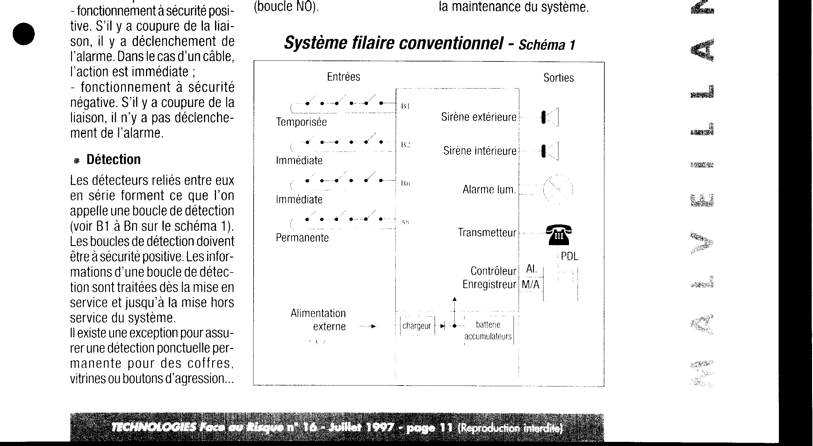 | Avantages :  - transmission immédiate de l’information.  - ensemble des éléments largement diffusés et généralement compatible.  Inconvénients :  - installation lourde.  - maintenance et surtout évolution du système coûteux ( passage de câbles).

- Technologie filaire à bus

Technologie surtout utilisée dans des système plus complexes avec plus de détecteurs, les détecteurs sont reliés à la centrale par une ligne de surveillance assurant les fonctions de détection, d’autosurveillance et d’identification. Ces signaux sont généralement transmis sur une paire de fils appelée bus.

Avantages :
- souplesse et évolutivité du système (simple programmation et peu de passage de câble).
- il est possible de prévoir plusieurs bus pour améliorer la fiabilité.
Inconvénients :
- spécificité des éléments du système, lorsqu’on n’utilise pas d’organe intermédiaire.

- Technologie radio

Cette technologie est notamment apparue pour éviter la pose de câbles, les informations sont transmises par voie hertzienne.

Avantages :
- souplesse et évolutivité du système.
- facilité d’installation.
Inconvénients :
- maintenance due au type d’alimentation.
- immunité au brouillage.

LEXIQUE

A
Acquit : dispositif propre à la transmissions d'alarme qui, via un transmetteur téléphonique, s'assure que le message d'alarme a bien été reçu par un destinataire

Alarme : désigne le système en lui-même, désigne également l'état du système, l'état d'un détecteur lorsqu'un intrus a été détecté pendant une période de marche

Anti-masque: type de détecteur qui signale à la centrale toutes tentatives de masquage, en plaçant un carton autour du détecteur par exemple. Toute la gamme de détecteurs volumétriques existe en anti-masque.

APSAD : voir assurance

Assurances : concernées à travers les garanties vols et regroupées au sein de l'APSAD les compagnies d'assurances édictent un certain nombre de règles d'installations (Règle R51, R52, R53) et certifient des matériels en leur accordant le label NFA2P type 1 à 3 selon leurs performances.

Audio : ce qui a rapport au son. Utilisé en levé de doute et en détection de bris de vitre.

Auto-protection : dispositif qui détecte toutes tentatives d'ouverture, d'arrachement des Eléments qui composent l'installation. Ce dispositif surveille également l'intégrité des câbles.

Autonomie : possibilité pour une installation de fonctionner hors alimentation secteur, la batterie prenant le relais. L’autonomie ne doit pas être inférieur à 36 heures.

B
Barrière hyperfréquence : barrière composée d'un émetteur radio à très haute fréquence et d' un récepteur situé à plusieurs dizaines de mètres l’un de l’autre et dont le passage entre les deux provoque une alarme.

Barrière infrarouge : barrière dont le rayonnement invisible est composé d'un ou plusieurs émetteurs et d’un ou plusieurs récepteurs situés à plusieurs dizaines de mètres les uns des autres et dont le passage entre les deux provoque une alarme.

Batterie : maintenue en charge en permanence elle fournit l'énergie en cas de coupure Secteur. En générale se sont des batteries au plomb, identique à celle des automobiles, avec un électrolyte sous forme de gel. Elles sont sans entretien. La durée de vie moyenne est de 4 ans. Et comme leurs homologues des automobiles elles meurent sans crier gare.

Batterie basse : information indiquant le mauvais état de charge de la batterie peut-être dû à une coupure secteur prolongée, au chargeur en panne ou à la batterie à changer

Bivolumétrique: se dit d'un détecteur utilisant deux technologies de détection différentes. Les deux devant être en alarme simultanément pour que l'alarme soit transmise à la centrale.

Blocs : plusieurs zones réunis en une seule et se comportant comme un système autonome. Il y a évidement au minimum 2 blocs. Certaines centrales pouvant comporter. Plusieurs blocs qui sont autant de systèmes indépendants.

Boucle : point de détection qui regroupe un ou plusieurs détecteurs et qui défini un lieu au sein des locaux protégés. La centrale gère plusieurs boucles. Synonyme de zone

Bris de vitre : détecteur réagissant au son spécifique que fait une vitre en se brisant.

Bus : procédé technique permettant de diminuer la longueur de câble nécessaire et de permettre une plus grande convivialité entre la centrale et les claviers.

C
Centrale : cœur du système, elle surveille la présence du secteur, la charge batterie, les fusibles, assure la gestion des codes (centrale avec clavier) des utilisateurs, et lorsque le système est en marche prend en charge les informations reçues des détecteurs, et déclenche sirènes, transmetteur téléphonique, relais d'éclairage... Elle peut prendre en charge plusieurs groupes. Une centrale peut être radio (sans fil), mixte (filaire + radio), filaire (avec fil).

Clavier : boîtier à touches numériques permettant d'entrer un code afin de mettre en/hors service le système et permettant également la gestion des codes, l'accès à l'historique etc...

Classes : liste des marchandises et/ou des activités selon lesquelles un établissement relève des Règles R51, R52, R53. Consultable sur Minitel 3614 A2P.

Contact magnétique : détecteur composé de 2 parties une, le contact, se fixant sur la partie fixe d'une porte ou d'une fenêtre, l'autre, l'aimant, se fixant sur la partie mobile. Lorsque les 2 éléments sont face à face l'aimant, grâce au champ magnétique qu'il génère, maintient le contact fermé. Dés que l'aimant s'éloigne le champ magnétique diminue et le contact s'ouvre : c'est l'alarme

Conformité : installation qui répond aux spécifications de la Règle Rxx applicable à l’établissement. Elle doit être réalisée par un professionnel et avec des matériels agréés

Contrôle de boucle : dispositif lié à la centrale qui vérifie que toutes les boucles (zones) de la Centrale soient fermées avant d'autoriser la mise en service.

Contrôleur-enregistreur : appareil qui enregistre les mises en/hors service ainsi que les alarmes.

Coupure secteur : la centrale n'est plus alimentée en énergie par le secteur et la batterie prend le relais.

D
Dernière issue : zone par laquelle l'utilisateur quitte les locaux protégés. En général associé à une porte équipée d'un contact magnétique. La mise en service de l'alarme ne sera effective qu'après la fermeture de la porte. Ceci correspond à un tempo de sortie infinie, si l'issue n'est pas manœuvrée le système ne se mettra jamais en marche.

Détecteur : appareil qui fourni une information lorsqu'il est influencé par un phénomène créé par un intrus ou par son action. Voir : contact magnétique, infrarouge, hyperfréquence, bivolumétrique, bris de vitre, sismique, barrière infrarouge, barrière hyperfréquence.

Digital : message d'alarme ou de gestion transmis par un transmetteur à destination d'une société de télésurveillance.

E
Ecoute : procédé permettant de confirmer une intrusion par écoute des locaux. Souvent complété par un haut-parleur, rendant possible le dialogue avec l'intrus.

Emetteur de fumée : dispositif pyrotechnique qui génère une fumée dense en très peu de temps et qui dissimule aux intrus les objets à dérober

Extension : carte électronique, souvent placée sur un bus, qui permet de rajouter des zones d'alarme supplémentaires, dans la limite des capacités de la centrale.

F
Fausses alarmes : alarme activée sans intrusion. Voir notre page problème.

Filaire : Centrale dont tout les éléments sont reliés par un câble style câble téléphonique

Fumigène : dispositif pyrotechnique qui génère une fumée dense en très peu de temps et qui dissimule aux intrus les objets à dérober.

G
GSM : dispositif qui en cas de coupure de ligne de téléphone permet de maintenir la liaison en passant par un réseau de téléphone mobile. Ce dispositif, analogue au téléphone portable, nécessite un abonnement à un opérateur de téléphonie mobile.

Groupe : plusieurs zones réunis en une seule et se comportant comme un système autonome. Il y a évidement au minimum 2 groupes. Certaines centrales pouvant comporter plusieurs dizaines de groupes qui sont autant de systèmes indépendants.

H
Hyperfréquence : ondes radio à très haute fréquence dont on utilise les propriétés physiques (effet Doppler) pour détecter le mouvement.

I
Infrarouge : rayonnement thermique émis par les être humain, les animaux, les producteurs de chaleur (radiateur, cheminée...).

Infrason : fréquence très basse émise lors de l'ouverture d'une issue donnant sur l'extérieur du local protégé.

L
Levée de doute : Dispositif quelconque permettant de confirmer une intrusion. La plus répandu est la levée de doute par écoute. On commence à disposer d'une levée de doute par transmission d'image du site visité.

M
Marche forcée : permet de mettre le système d’alarme en marche indépendamment de zones ouvertes.

Marche partiel : mise en service des zones définies en partiel. Il n'y a pas d'arrêt partiel, on ne met pas à l'arrêt une partie de l'installation, pour ce faire il faut une centrale gérant les groupes.

Mise en / Mise hors : mise en marche de l'installation, mise à l'arrêt de l'installation

Mixte : centrale radio ayant quelques éléments reliés par fil. En général la sirène extérieure et l'alimentation secteur.

Modem : possibilité offerte par certain transmetteur associé à certaine centrale, de pouvoir faire intervenir, si nécessaire, à distance l'installateur du système.

Module : carte électronique, souvent placée sur un bus, qui permet de rajouter des zones d'alarme supplémentaires, dans la limite des capacités de la centrale.

N
NF-A2P : marque certifiant que le matériel a fait l’objet de tests approfondis par le laboratoire du CNPP.

P
Panique : possibilité de déclencher une alarme en cas d’agression. Elle peut être silencieuse, le transmetteur téléphonique transmettant un message, ou faire fonctionner les alarmes sonores

Partiel : possibilité offerte de ne pouvoir mettre en marche qu'une partie de l'installation, les occupants pouvant se déplacer dans la partie hors service de l'installation.

Partition : plusieurs zones réunis en une seule et se comportant comme un système autonome. Il y a évidement au minimum 2 partitions. Certaines centrales pouvant comporter plusieurs partitions qui sont autant de systèmes indépendants.

Périmètrie : surveillance des issues et/ou des ouvertures mobiles (fenêtre) ou fixes (vitrine par ex)

Périphérique : surveillance des murs, clôtures, cours à l'extérieur des locaux protégés

R
Radar : synonyme de détecteur volumétrique

Radio : Centrale dont tout les éléments sont reliés par radio sans aucun câble.

Route d'entrée : chemin à suivre pour arriver au dispositif de commande marche/arrêt sans déclencher l'alarme.

S
Sans fil : les éléments de l’installation sont reliés entre eux par onde radio.

Sécurisation de ligne : dispositif visant à assurer la transmission des messages d'alarme même en cas de coupure de ligne téléphonique. GSM et Transeil sont les deux dispositifs les plus répandu.

Sirène : dispositif sonore de grande puissance destiné à faire fuir l'intrus. Les sirènes extérieurs, audible de la voie publique sont limitées en puissance et en durée de fonctionnement en continu. Elles doivent faire l'objet d'une autorisation municipale. Il faut, par installation, qu'une des sirènes soit auto-alimentée

Sismique : détecteur réagissant aux vibrations du support sur lequel il est fixé.

Supervision : dispositif permettant à une centrale radio de s'assurer de la présence des éléments qui composent l'installation.

T
Technique : zone surveillant un état quelconque (présence secteur, état batterie...) 24h/24h et qui en cas de défaut n'actionne pas les sirènes, mais délivre une information.

Télécommande : émetteur radio pouvant mettre en marche, à l'arrêt, déclencher les sirènes à distance de quelques mètres. Principalement utilisée avec les centrales radio.

Télésurveilleur : société commerciale reliée par un transmetteur téléphonique à votre installation et qui gère à distance votre installation et applique les consignes définies par l'exploitant lors d'une transmission d'alarme, de défaut technique, d'incendie....

Tempo de sortie : laps de temps nécessaire avant la mise en service effective du système pour quitter les locaux protégés

Tempo d'entrée : laps de temps nécessaire pour mettre à l'arrêt le système pour pouvoir accéder aux locaux protégés

Transmetteur téléphonique : transmission par voie téléphonique soit à un particulier, soit à une société de télésurveillance, de l'état du système : en marche, à l'arrêt, en alarme, l'état de batterie, la présence secteur etc..

Transveil : système de sécurisation de ligne proposé par France Télécom. Nécessite un essai préalable et d'être situé à quelques kilomètres d'un concentrateur.

U
Ultrasons : fréquences situées juste au-dessus de ce que l'être humain peut entendre et qui possède les mêmes propriétés que les hyperfréquences

V

Vidéo : ce qui a rapport avec l'image.

Vocal : message d'alarme ou de gestion transmis par un transmetteur à destination d'un particulier.

Volumétrie : surveillance d’un volume clos, à l'intérieur de locaux fermés (bureau, entrepôt, salle à manger.... )

Z
Zone : point de détection qui regroupe un ou plusieurs détecteurs et qui défini un lieu au sein des locaux protégés. Une centrale gère plusieurs zones. Pour certain fabricant utilise le terme point à la place de zone et le mot zone devenant alors le synonyme de groupe.

